数学 · 四上 · 第四单元练习
时间：40 分钟
学校____________ 四年级____班 姓名____________
一、填空。
1. 故宫文创店全天接待消费者 1280 人，上午 659 人，下午（ ）人。是根据数量关系（ ）－（ ）＝（ ）来解决问题的。

2. 图书馆购买了 15 套《经典名著丛书》，每套 108 元，图书馆一共花了（ ）元，是根据数量关系（ ）×（ ）＝（ ）来解决问题的。

3. 沪宁高速公路全长 274 千米，一辆汽车从南京开往上海，行驶 3 小时后离上海还有 34 千米，这辆汽车平均每小时行驶（ ）千米。

4. 某校四年级男生 113 人，比女生少 46 人，四年级共有学生（ ）人。

5. 在括号里填“单价”“数量”“总价”或它们之间的关系式。
(1) 思思和妈妈购物时，妈妈说：“牛肉真是太贵了！”妈妈的说法指的是（ ）高。

(2) 每台笔记本电脑 4360 元，买 2 台要用多少钱？题目中已知（ ）和（ ），要求的是（ ）。

(3) 每套校服 120 元，买 5 套要用多少钱？解决这个问题用到的数量关系式是（ ）。

6. 王老师从 A 市到 B 市出差，两地相距约 1260 千米，她早上 8:50 出发，当天 14:50 到达。根据以上信息，可以推断她乘坐的交通工具是（ ）。
交通工具 | 汽车 | 普通列车 | 高铁列车 | 飞机
速度 | 80 千米/时 | 120 千米/时 | 230 千米/时 | 730 千米/时

数学 · 四上 · 第四单元 第 1 页（共 4 页）

7. 一款毛衣单价 125 元，如图乘法竖式中，箭头所指的部分可以表示（ ）件毛衣的总价，这部分是（ ）元。
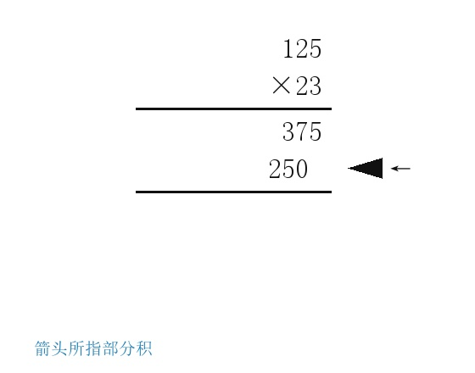
二、选一选。
1. 我国高铁技术发展迅速，复兴号列车的运营时速最高可达每小时 350 千米。一列高铁以这个速度行驶 15 分钟能行驶多少千米？是求（ ）。
① 速度 ② 路程 ③ 时间 ④ 车次
2. 体育社团购买 10 个同样的篮球，花了 400 元，每个篮球多少元？是求（ ）。
① 单价 ② 数量 ③ 总价 ④ 速度
3. 比一比，（ ）的速度最快。
① 八级大风：约 20 米/秒 ② 高速列车：约 5 千米/分
③ 民用客机：约 900 千米/时 ④ 小轿车：约 90 千米/时
4. 城城骑自行车锻炼身体，每分钟行 225 米，12 分钟行多少米？竖式中箭头所指的这一步是在计算（ ）。
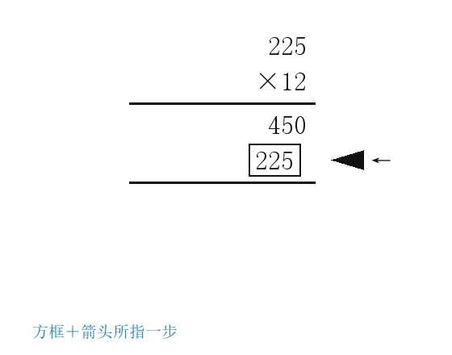
① 1 分钟可以行多少米 ② 2 分钟可以行多少米
③ 10 分钟可以行多少米 ④ 12 分钟可以行多少米
5. 下面不能用 15×4 解决的是选项（ ）中的问题。
① 一根彩带长 15 米，4 根一共长多少米？
② 甲有 15 元，乙是甲的 4 倍，乙有多少钱？
③ 宽 15 米，长是宽的 4 倍，求这块地的面积。
④ 鸡蛋现价每千克 15 元，买 4 千克需要多少元？（原价 20 元/千克）
数学 · 四上 · 第四单元 第 2 页（共 4 页）

6. 东东、乐乐分别从相距 14 千米的两地同时出发，相向而行。东东每小时行 4 千米，乐乐每小时行 3 千米。算式 3×[14÷(4＋3)] 求的是（ ）。
① 经过几小时相遇 ② 相遇时东东行的路程
③ 相遇时乐乐行的路程 ④ 两人一共行驶的路程
7. 东东家离学校大约 1200 米。他早上 7:30 从家出发，走路去学校，平均每分钟走 50 米。早上 7:50 东东最可能到达（ ）处。
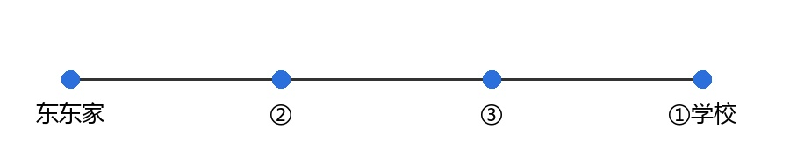
三、竖式计算。
354×18＝ 750×40＝
75×504＝ 138×25＝
四、解决问题。
1. 阅读是我们获取知识、启智增慧的重要途径。学校计划为四年级 16 个班每班购买一套课外图书，共要花多少钱？（120 元/套）
________________________________
________________________________
2. 乐乐家和学校相距 900 米，她从家走到学校用时 18 分钟。如果她用同样的速度从家去相距 450 米的书店，需要用多长时间？
________________________________
________________________________
3. 秦汉时期的古书中记载：“千里马”可日行千里，夜行八百。秦汉时期的一里大约是现在的 420 米。“千里马”一昼夜最远可行多少米？
________________________________
________________________________
数学 · 四上 · 第四单元 第 3 页（共 4 页）

4. 王叔叔打算买 8 千克苹果和 9 千克葡萄，应付多少钱？
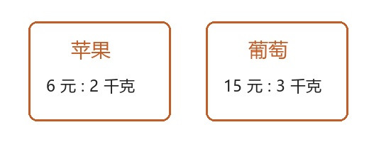
________________________________
________________________________
________________________________
5. 东东一家自驾前往承德旅行，全程 370 km。爸爸驾车行驶 160 km，平均每小时行驶 80 km。为避免疲劳驾驶，妈妈驾车行完余下行程，用了 3 小时。
（1）妈妈驾车的平均速度是多少？（先画图分析，再解答）
________________________________
________________________________
________________________________
（2）根据上面信息，370÷(160÷80＋3) 解决的问题是（ ）。
6. 同学们在老师带领下去烈士陵园缅怀革命先烈。
① 同学们从学校步行去烈士陵园，8:20 出发，8:56 到达；
② 老师带了 840 元去花店买花；
③ 同学们的步行速度是 57 米/分；
④ 老师刚好可以买 24 束百合花；老师也可以买 22 束菊花，还剩 4 元。
（1）想计算“学校到烈士陵园有多远”应选择信息（ ）（填序号），解决这个问题用到的数量关系是（ ）。
（2）请你列式计算解决上面的问题。
________________________________
________________________________
（3）请你提出其他数学问题并解答。
________________________________
________________________________
________________________________
数学 · 四上 · 第四单元 第 4 页（共 4 页）

